Telitank 225x125x125, PA, lichtgrau, 7035

OBO Bettermann

Eigenschaften

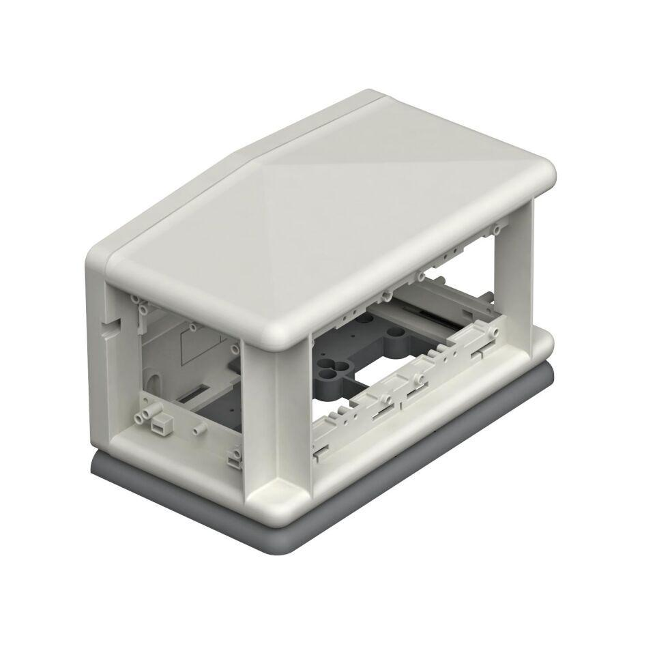

GTIN:

4012195115021

HAN:

7408304

Ausführung

horizontal

Farbton

grau

Werkstoff

Polyamid (PA)

Breite (mm)

126,00

Höhe (mm)

137,00

Länge (mm)

225,00

RAL-Nummer

7035

Anzahl der einbaubaren Geräte

4,00

Anzahl der einbaubaren Geräte Vorderseite

2,00